E178 Scheda creata il 2 agosto 2026
Descrizione storico-bibliografica
*Arrivi di mare. – [Genova : Antonio Scionico, 1700-1857]. – volumi. ((Quotidiano. – Sospesi nel 1746-1747

La *portata. - Genova : Scionico, [1827]. – 1 volume. ((Quotidiano e settimanale

*Porto di Genova. - Genova : Tipografia Como, [1831-1844]. – 14 volumi. ((Periodicità non determinata

La *portata : avvisatore marittimo. - Genova : [s. n., 1874-1898]. – 25 volumi. ((Periodicità non determinata. - Descrizione basata su: Anno 22, n. 1 (7 maggio 1895). - CFI0419447

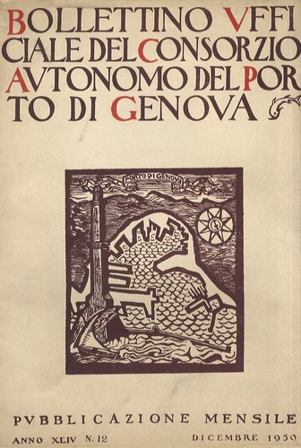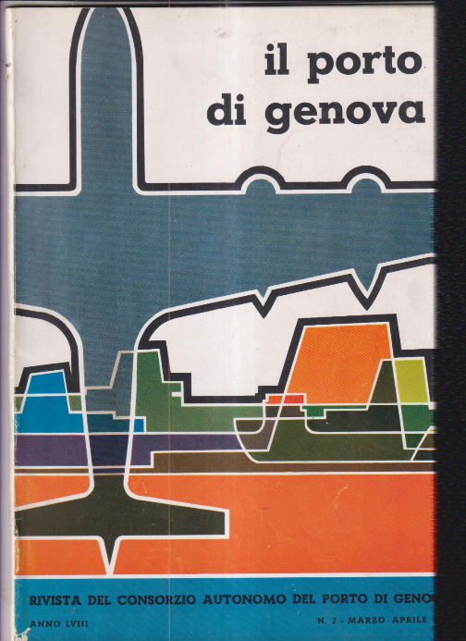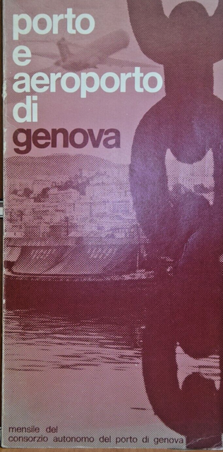
*Bollettino del Consorzio autonomo del porto di Genova. - Anno 1, n.1 (giugno 1904)-anno 24 (1927). - Genova : stab. tip. Marsano, [1904-1927]. – 24 volumi ; 24 cm. ((Mensile. - RML0017873
*Bollettino ufficiale del Consorzio autonomo del porto di Genova. - Anno 25, n. 1 (gennaio 1928)-anno 57, n. 12 (dicembre 1963). - Genova : Consorzio autonomo del porto di Genova, 1928-1963. – 33 volumi. ((Mensile. - TO00179555
*Bollettino statistico mensile del Consorzio autonomo del porto di Genova. – Genova : [s.n., 1949-1963]. – 15 volumi ; 33 cm. - TO00179485
Il *porto di Genova : rivista del Consorzio autonomo del Porto di Genova. - Anno 58, n. 1 (gen.-feb. 1964)-anno 64, n. 12 (dicembre 1970). - Genova : [s. n.], 1964-1970. - 7 volumi. ((Bimestrale, poi mensile. - CFI0414917; TO00211266
*Porto e aeroporto di Genova : mensile del Consorzio autonomo del porto di Genova. - Anno 65, n. 1 (aprile 1971)-anno 77 (1983). - Genova : [s. n.], 1971-1983. – 13 volumi. - ISSN 0391-8335. - CFI0414912
Autore: Consorzio autonomo del porto di Genova

Soggetto: Genova - Porto – 1700-1983

Informazioni storico-bibliografiche
5. Altri periodici del Settecento (Arrivi di mare, Prezzi correnti, Listini de’ cambi, ecc.)
In una città come Genova, la cui vita commerciale ruotava da sempre intorno al grande fulcro del porto, era inevitabile che si sentisse l’esigenza di quantificare ogni giorno il movimento delle navi che attraccavano o salpavano dai suoi moli, specificando anche il genere di merci trasportate. Già nel Seicento i novellari settimanali riportavano per prima cosa l’arrivo di imbarcazioni nel porto, dando la preminenza per lo più a flotte militari o a navi recanti illustri personaggi, principi e ambasciatori, ma segnalando anche qualche trasporto di tipo commerciale. È però soltanto con la nascita degli « Arrivi di mare » (1700-1857) che si giunge ad una regolare segnalazione quotidiana del movimento portuale. Si trattava di foglietti di piccolo formato riportanti l’arrivo e la partenza dei bastimenti nel porto di Genova: la nota, o listino, degli arrivi era rilasciata ogni giorno dal Magistrato di Sanità mediante pagamento di un tributo annuale, così come quella dei manifesti indicanti la qualità e la quantità delle merci trasportate e i nomi dei commercianti di Porto-Franco cui erano dirette. Fondati nell’anno 1700 dal tipografo Antonio Scionico, furono sospesi a causa della guerra negli anni 1746-1747, poi riconfermati nel 1748 dagli Ecc.mi Collegi. Di tale privilegio il figlio Paolo Scionico si servì nel 1757 per impedire al tipografo Martino Gesino di pubblicare in Genova un foglio simile, ma nulla poterono i suoi eredi nel 1793 quando il potente tipografo editore Andrea Frugoni riuscì ad ottenere un privilegio generale per tutti i Listini commerciali a periodicità settimanale, tra cui anche uno « degli arrivi e partenze de’ bastimenti ». Gli « Arrivi » quotidiani proseguirono così in regime di concorrenza e rimasero di proprietà degli Scionico fino al 1830, quando furono momentaneamente sospesi per motivi di carattere economico e organizzativo, essendo morto il commesso pilota che segnalava l’arrivo delle navi e la cui scomparsa diede inizio ad una sequenza interminabile di ricorsi e di rivendicazioni sulla testata che si trascinarono fin verso la metà dell’Ottocento. Del resto il mondo portuale genovese rappresentava per la stampa locale un settore troppo importante per tollerare monopoli duraturi. Numerosi altri bollettini quotidiani sul movimento marittimo genovese ebbero origine in concorrenza con gli « Arrivi di mare »: ricordiamo « La Portata » del 1827, foglio commerciale contenente l’elenco delle derrate alimentari e delle merci arrivate via mare, stampato dagli Scionico in doppia edizione quotidiana e settimanale, il « Porto di Genova » (1831-1844), giornale marittimo della Tipografia Como, e non ultimo il notissimo « Corriere Mercantile » di Luigi Pellas.
Roberto Beccaria, Giornali e periodici nella Repubblica Aristocratica, p.466-467. In: Storia della cultura ligure a cura di DINO PUNCUH 3. ATTI DELLA SOCIETÀ LIGURE DI STORIA PATRIA Nuova Serie – Vol. XLV (CXIX) Fasc. I (2005)

